Produktneuheit
SYR präsentiert: die neue NeoSoft 2500 Connect

Schon die NeoSoft 5000 Connect hat Wasserenthärtung auf ein neues Level gehoben. Nun hat die Hans Sasserath GmbH & Co. KG die NeoSoft Serie um ein weiteres Produkt ergänzt: die NeoSoft 2500 Connect. Mit den Erfahrungen der NeoSoft 5000 Connect hat der Korschenbroicher Armaturenhersteller nun die neue Weichwasseranlage NeoSoft 2500 Connect speziell für Ein- bis Dreifamilienhäuser entwickelt. Selbstverständlich ist die Wasserenthärtungsanlage auch mit anderen Produkten von SYR kombinierbar.

Soft, softer, NeoSoft Connect – so funktioniert zeitgemäße Wasserenthärtung. Bereits die NeoSoft 5000 Connect hat auf ganzer Linie überzeugt: Mit effektiver Entkalkung nach dem bewährten Ionenaustauschverfahren und 24-Stunden-Weichwasser. An diesen Erfolg schließt die NeoSoft 2500 Connect als “kleine“ Schwester an. Speziell für Häuser mit bis zu drei Wohneinheiten ausgelegt, kann sie deren kompletten Wasserverbrauch teilenthärten. Dank der komplett vormontierten Einheit ist die NeoSoft 2500 Connect im Handumdrehen installiert und sorgt zuverlässig für weiches Wasser.

Montagefreundlich in allen Schritten
Wie bei allen SYR Produkten ist auch die NeoSoft 2500 Connect einfach zu montieren. So wird das Produkt bereits anschlussfertig vormontiert geliefert und kann innerhalb kürzester Zeit auf den SYR Universalflansch DN 20 bis 32 montiert werden. Das patentierte Ein-Schlauch-System der NeoSoft 2500 Connect sorgt für eine noch schnellere und einfachere Montage. Mit dem patentierten Sandwichflansch können die Produkte SafeTech+ Connect, DRUFI+ und/oder Trio DFR/LS kombiniert werden. Durch das innovative Stecksystem von SYR ist der Anschluss verwindungssicher. Echte Mehrwerte für eine garantiert sichere, zeitsparende und rundum montagefreundliche Installation.

Bei der Einrichtung der Anlage werden die Nutzer Schritt für Schritt über das Touchscreen-Menü durch die einzelnen Vorgänge geführt. Nach der Messung der Rohwasserhärte und Eingabe der gewünschten Weichwasserhärte stellt sich die Verschneidung der NeoSoft 2500 Connect automatisch auf den gewählten Wert ein. Über den Touchscreen mit LED-Statusanzeige können Informationen wie Statistiken zum Wasserverbrauch, Logbuch, Wartungsintervalle und -durchführung jederzeit abgerufen werden.

Starkes Design und smarte Technik
Hier stimmen sowohl die inneren als auch die äußeren Werte: In hochglänzendem Schwarz und mit weißen Kontrastdetails ist die NeoSoft 2500 Connect ein absoluter Hingucker. Die effektive Technik mit bewährtem Entkalkungsverfahren bietet rund um die Uhr weiches Wasser und ist dabei extrem sparsam. Die integrierte Turbine misst kontinuierlich den Wasserverbrauch, sodass der Betriebsmodus jederzeit optimal und automatisch an den aktuellen Stand angepasst wird. Der jeweils aktive Modus – Eco, Standard oder Power – wird auf dem Touchscreen grün angezeigt.

Mit der SYR App zur Hausinstallation 2.0
Dank der SYR App kann auch die NeoSoft 2500 Connect ganz einfach per Smartphone/Tablet gesteuert werden. Alle Daten werden protokolliert, sodass sie jederzeit abrufbar sind. Im Online-Modus lassen sich diese Daten auch per Push-Benachrichtigung oder via Mail einsehen.

Weitere Informationen erhalten Sie bei:

Hans Sasserath GmbH & Co. KG
Mühlenstraße 62
D-41352 Korschenbroich
Fon: +49 (0) 2161 6105-0
Fax: +49 (0) 2161 6105-20
Internet: www.syr.de
E-Mail: info@syr.de

Bildmaterial:
Alle Bilder: ©Hans Sasserath GmbH & Co. KG
Bilder abrufbar unter: https://bluemoon-cloud.de/s/FM56eCNB2YCNskQ
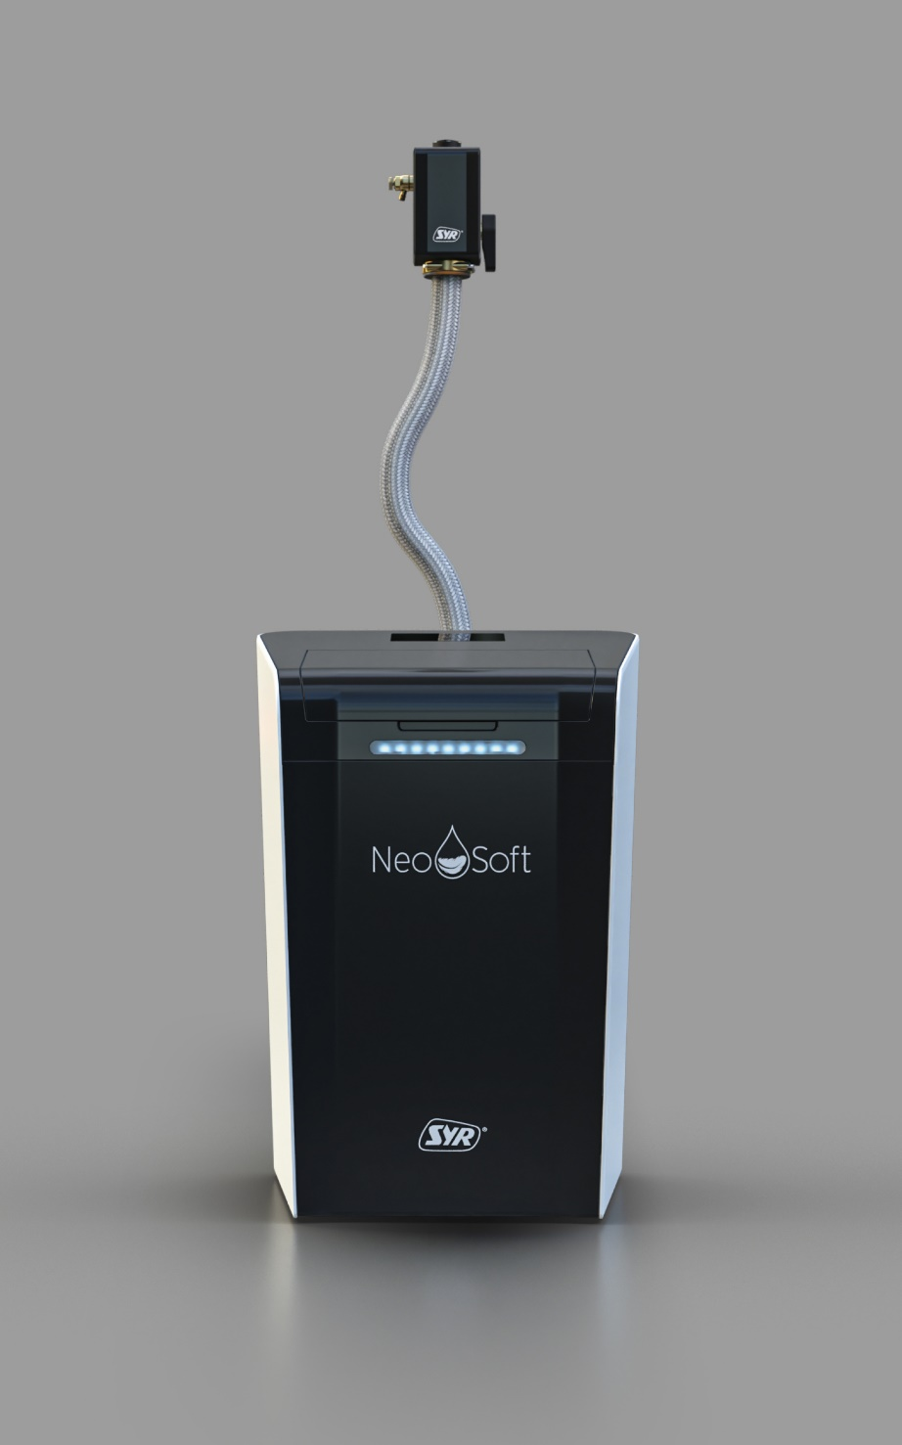
Bei der neuen NeoSoft 2500 Connect überzeugt SYR mit der patentierten Sandwich-Technik und dem patentierten Ein-Schlauch-System.

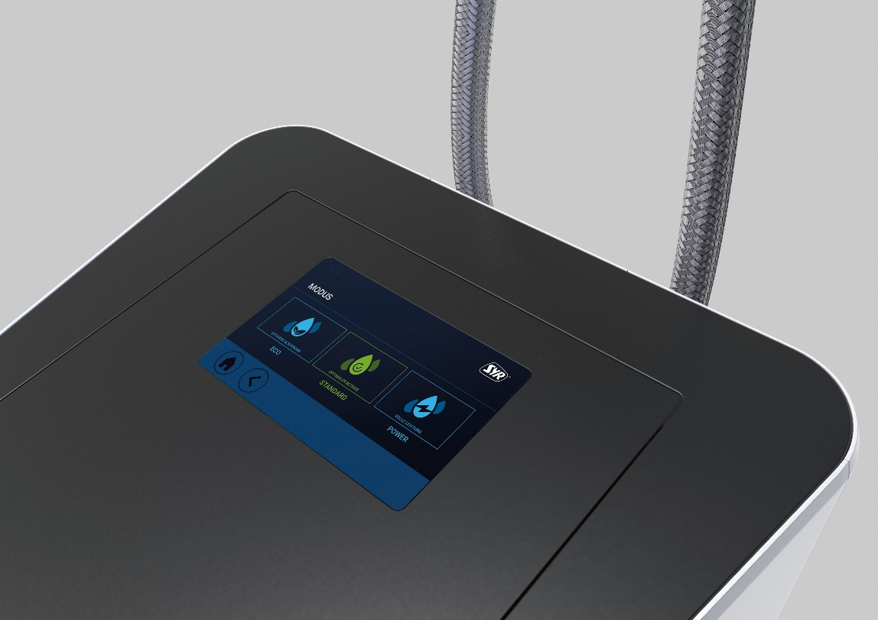
Intuitiv bedienbarer Touchscreen. Auf dem modernen Display sind alle Informationen abrufbar und die Anlage kann komfortabel bedient werden.
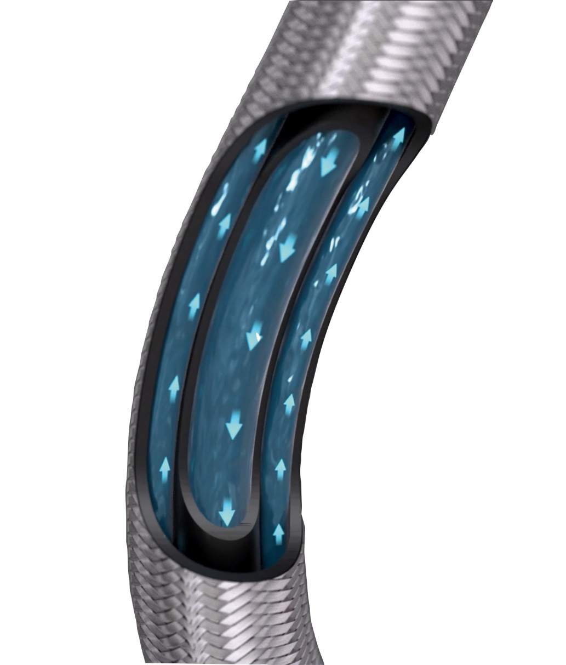
Die Anlage bietet mit ihrem patentierten, verwindungssicheren Ein-Schlauch-System eine sichere, noch schnellere Installation.
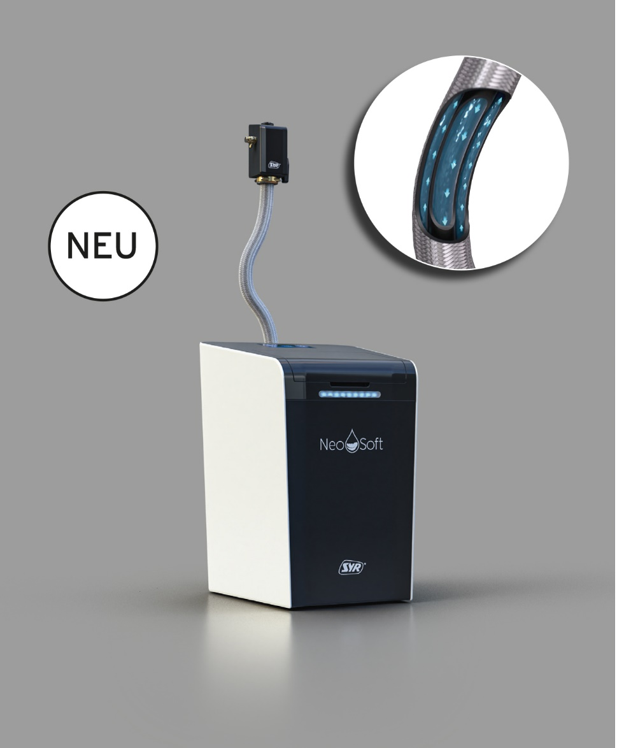
SYR Innovation mit montagefreundlichem Ein-Schlauch-System: Die neue NeoSoft 2500 Connect.

